**HƯỚNG DẪN CÁC BƯỚC THỰC HIỆN**

**THÍ ĐIỂM HỌC BẠ SỐ TRÊN HỆ THỐNG QUẢN LÝ ĐIỂM**

**Một số lưu ý:**

*- Hướng dẫn sử dụng cho thao tác ký 1 học bạ hoặc nhiều học bạ (áp dụng cho chữ ký số Viettel CA và VNPT Smart CA).*

**1. Thiết lập thông tin cá nhân**

**Bước 1**: Sau khi đăng nhập vào hệ thống. Thầy/cô là tài khoản nhà trường vào mục 7.5 Thông tin chữ ký số

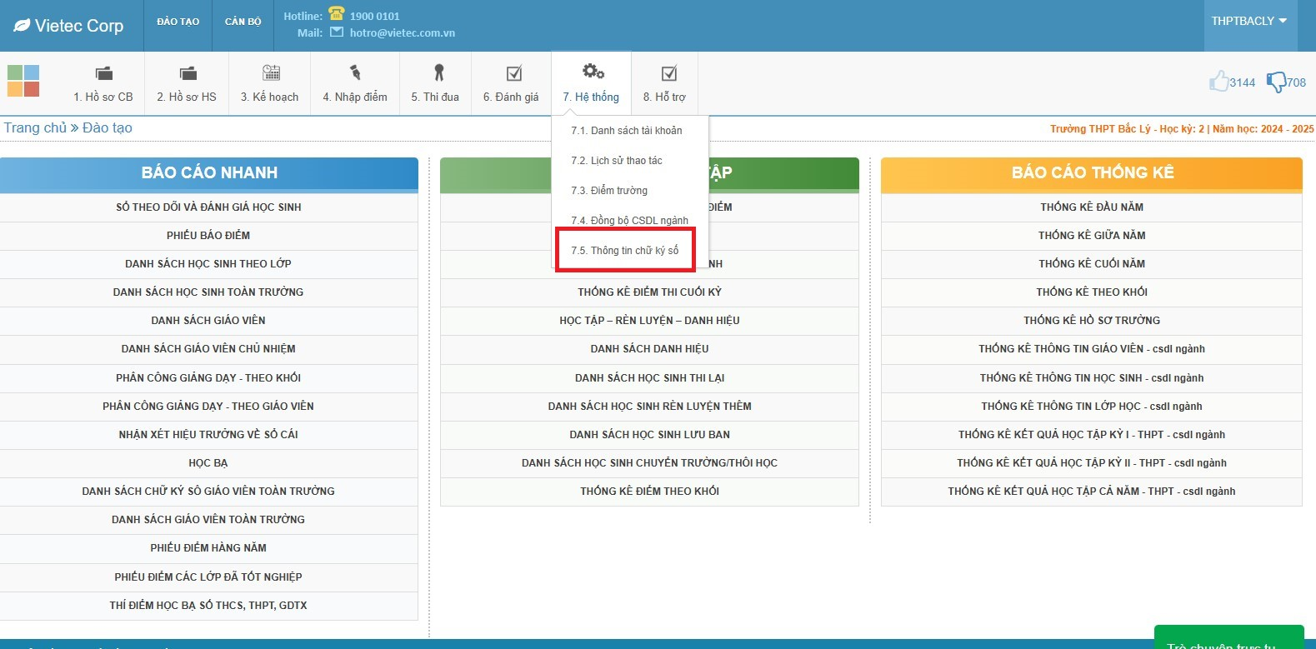

hoặc giáo viên bộ môn , giáo viên chủ nhiệm click vào tên đăng nhập phía trên tay phải màn hình lựa chọn “Thông tin cá nhân”

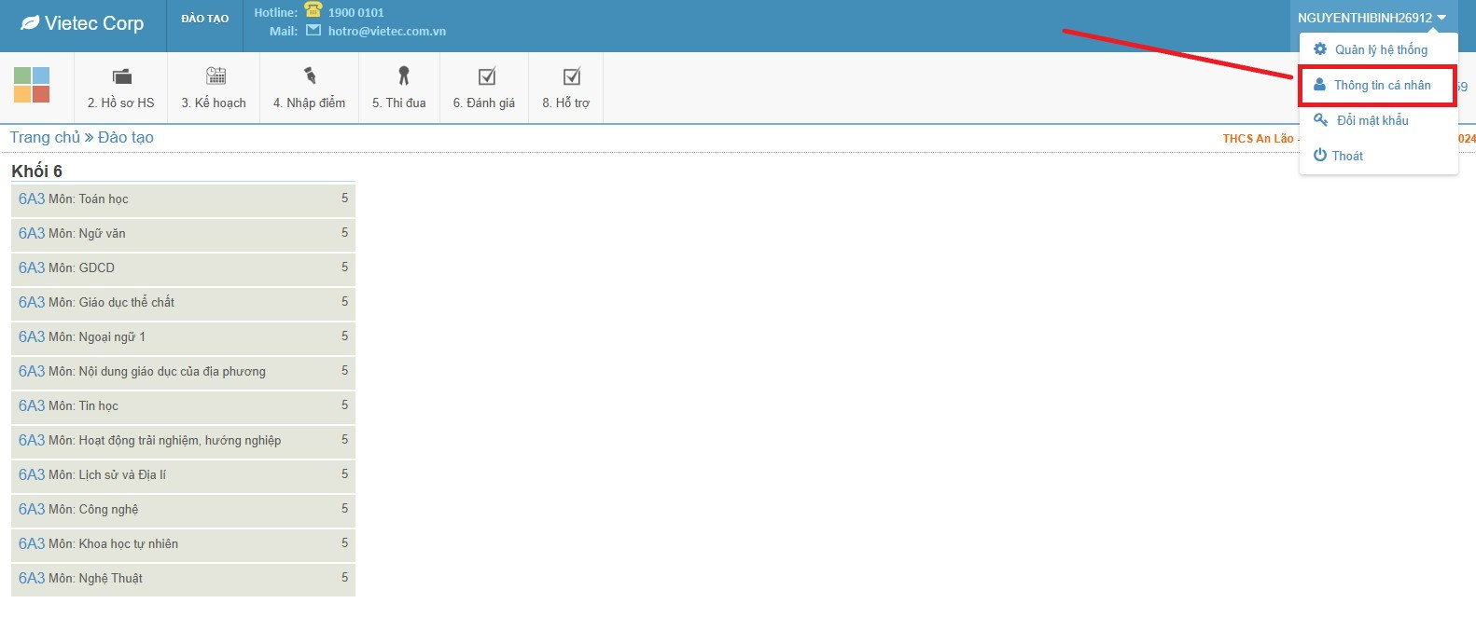

**Bước 2**: Kéo thanh cuộn xuống phía dưới nhấp chuột vào “Cập nhật thông tin chữ ký số”

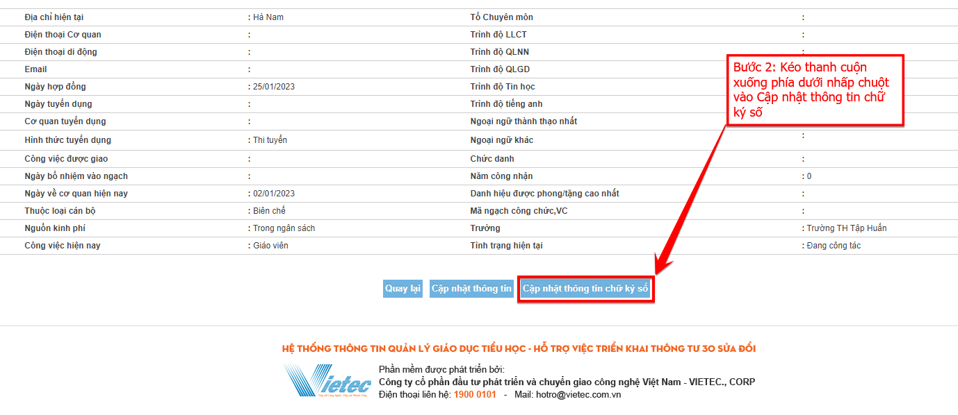

**Bước 3**: Nhập số căn cước công dân đã đăng ký chữ số chọn loại chữ ký là Viettel CA hoặc VNPT Smart CA sau đó nhấn “Tra cứu”.

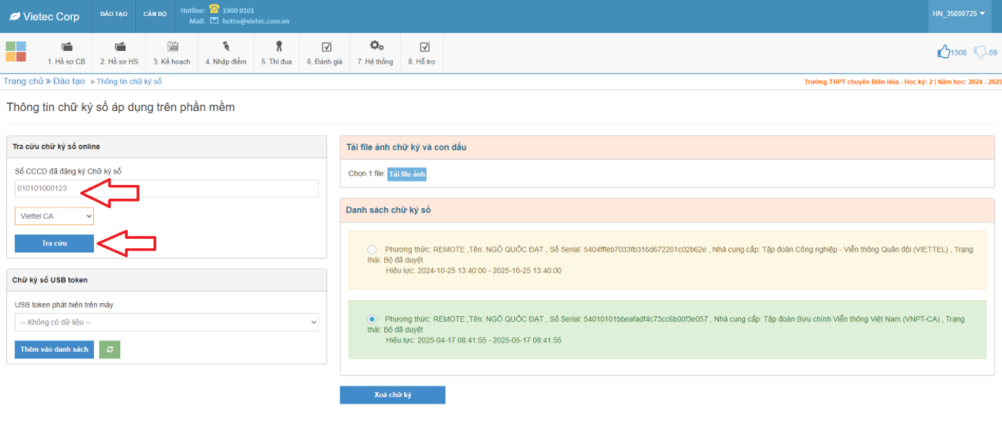

**Bước 4**: Sau khi tra cứu bên danh sách chữ ký số sẽ xuất hiện thông tin. Thầy/cô tích chọn vào ô tròn chữ ký để lựa chọn áp dụng chữ ký hệ thống sẽ báo bạn muốn đổi chữ ký áp dụng trên phần mềm.

* Tiếp tục nhấn OK để đồng ý áp dụng chữ ký vừa tích chọn
* Hệ thống báo xử lý thành công Thầy/cô nhấn OK

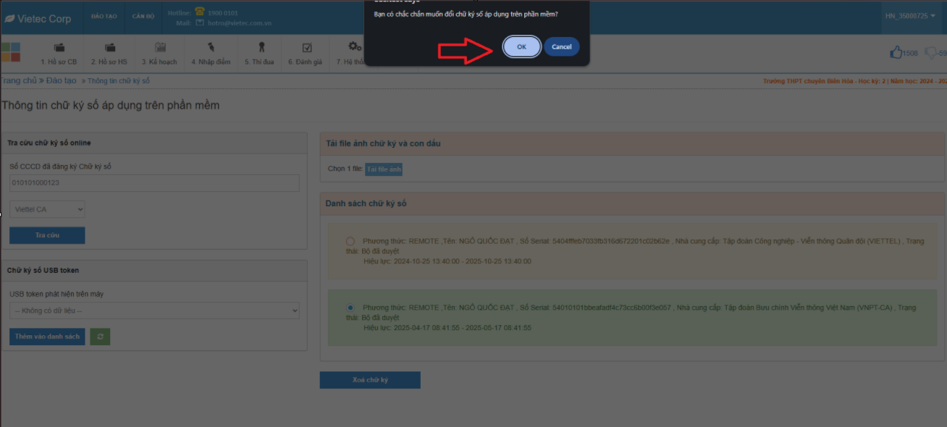

**2. Thao tác xem và ký học bạ với chữ ký số Viettel CA hoặc VNPT Smart CA**

* **Đối với tài khoản giáo viên bộ môn và giáo viên chủ nhiệm**

**Bước 1**: Thầy/cô vào mục 6.3 Học bạ điện tử

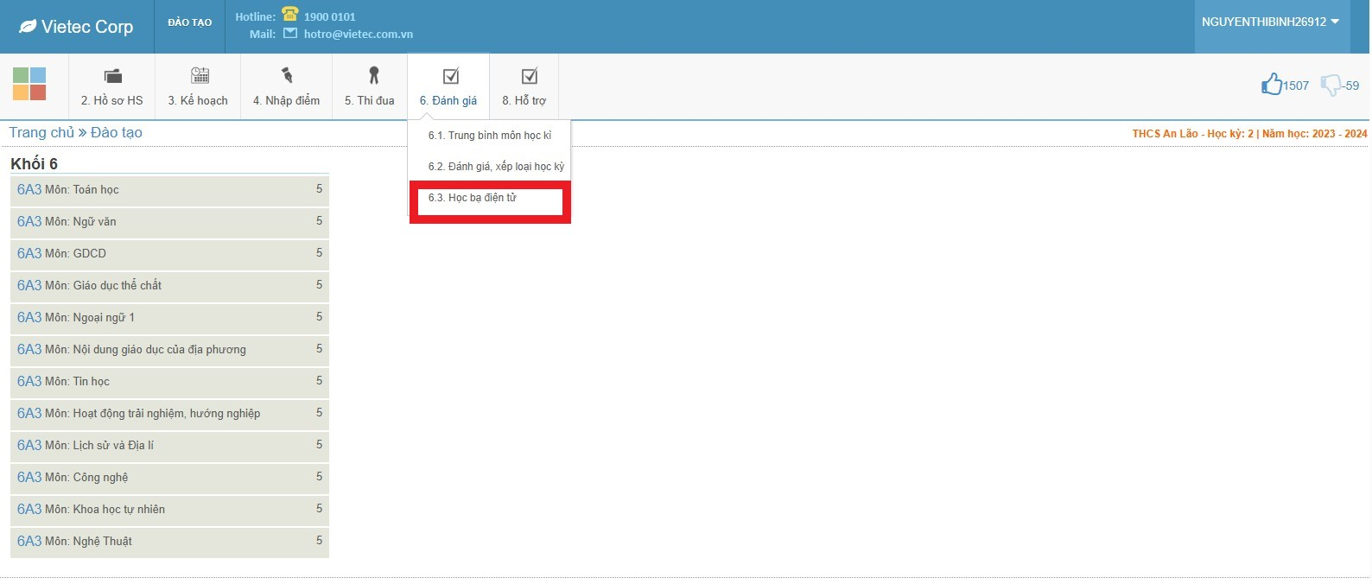

**Bước 2**: Thầy/cô chọn lớp đang giảng dạy

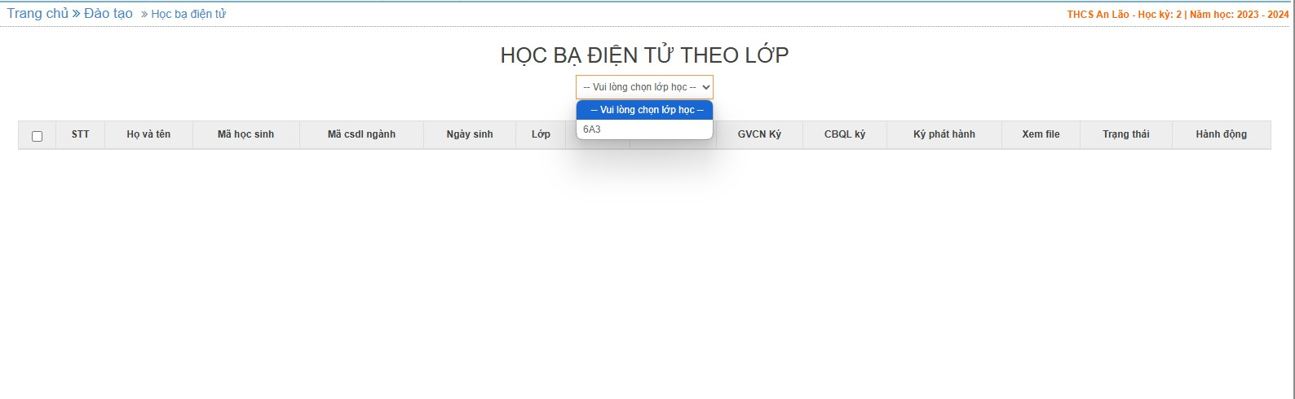

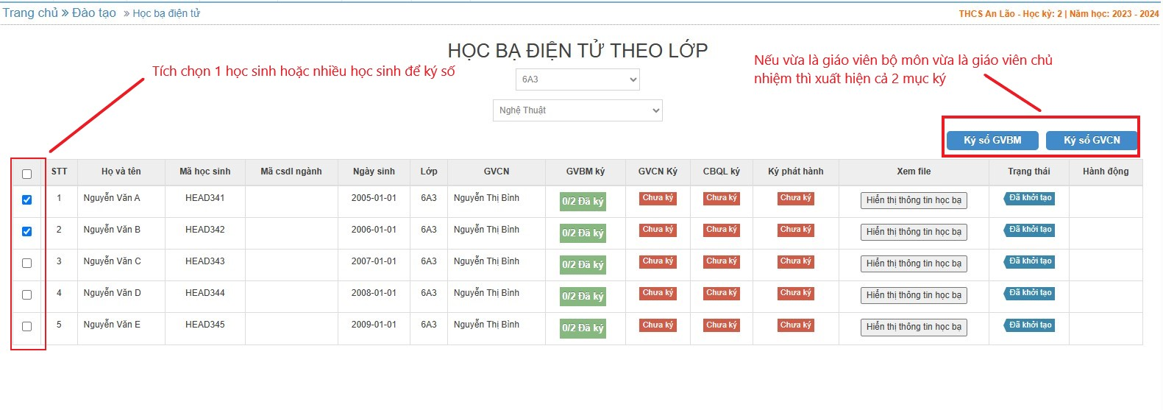

**Lưu ý**: Là giáo viên bộ môn thì cần nhập đầy đủ điểm các môn đang giảng dạy thì tài khoản nhà trường mới tổng hợp số liệu và khởi tạo được học bạ và tài khoản giáo viên mục học bạ mới hiển thị nội dung và có thể ký số được.

**Bước 3**: Đăng nhập tài khoản nhà trường nhấn tổng hợp số liệu và khởi tạo học bạ như sau:

**Lưu ý:** Để tổng hợp và khởi tạo được học bạ cho học sinh yêu cầu học sinh nhập đầy đủ thông tin căn cước công dân và mã CDSL ngành.

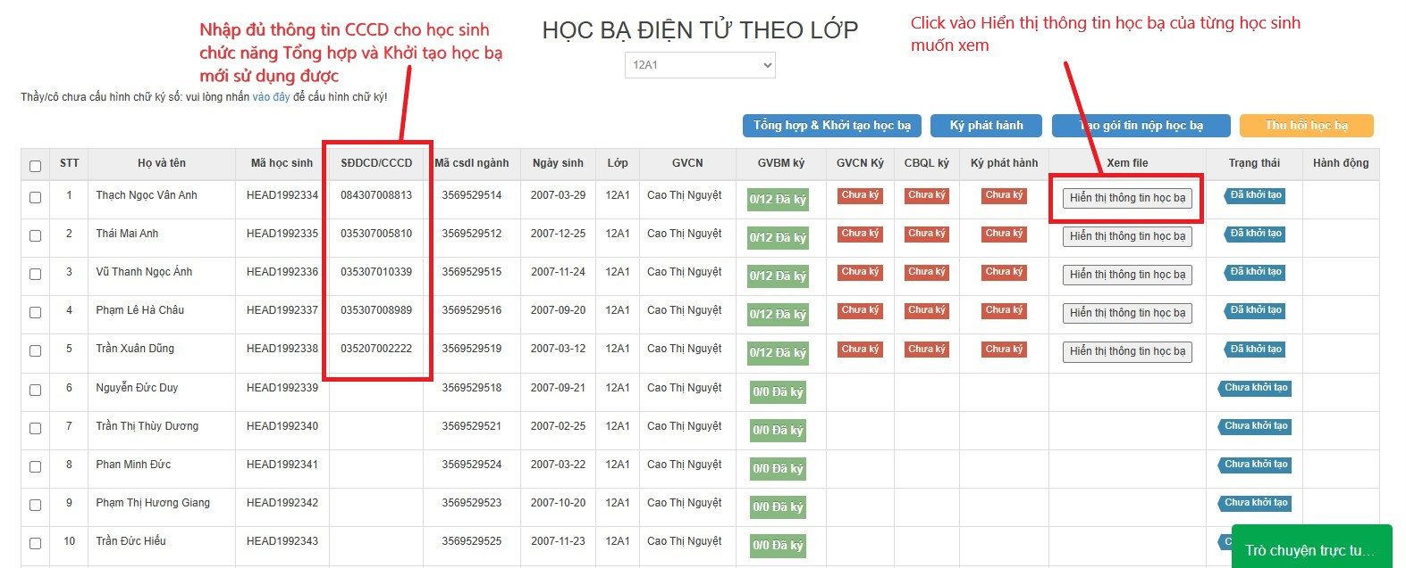

**Bước 4:** Tài khoản GVBM và GVCN xem thông tin học bạ

Nội dung hiển thị như sau:

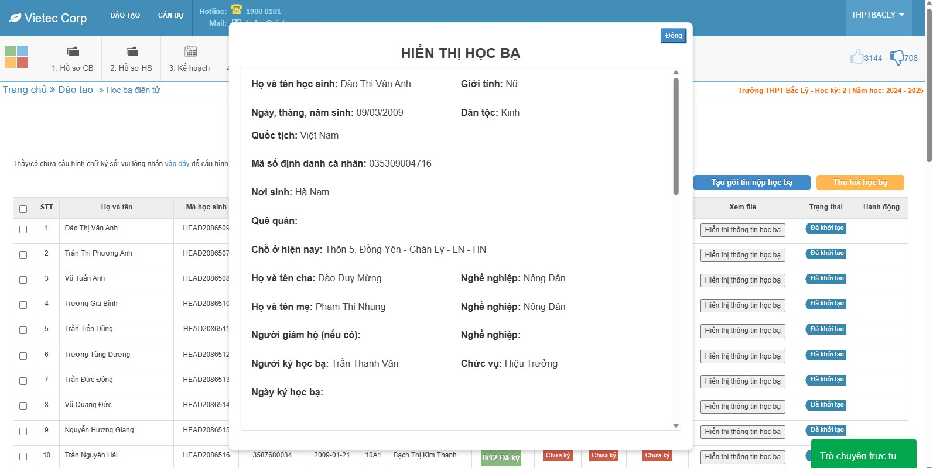

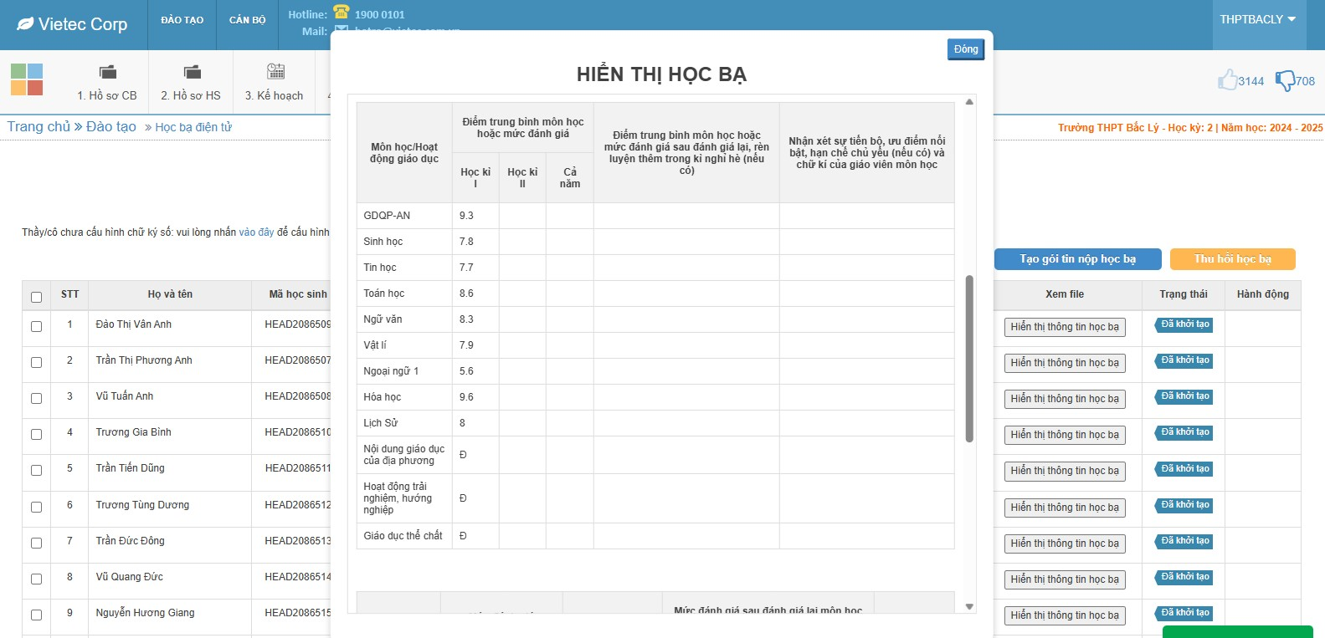

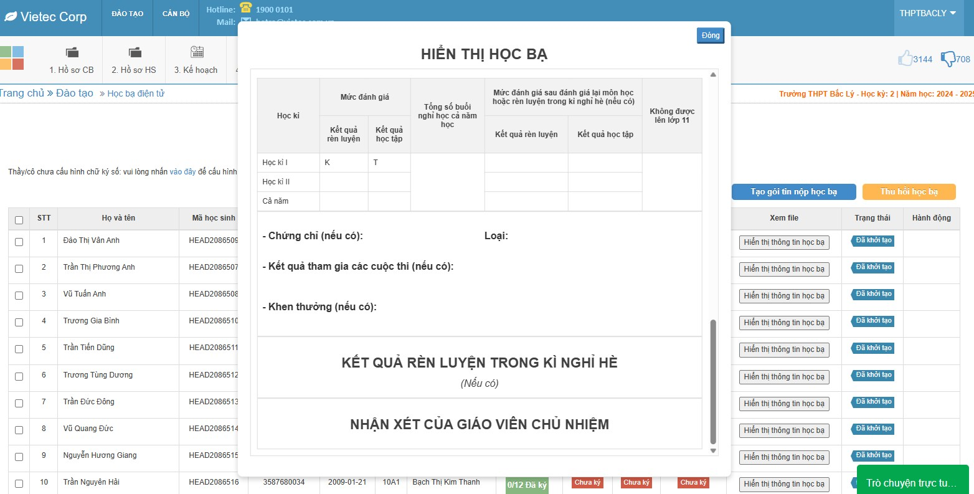

**Bước 5**: GVBM kiểm tra học bạ đã đủ hết các điểm của tất cả các môn, các kỳ và cả năm sẽ tiến hành ký số cho học bạ. GVBM tích chọn từng học sinh hoặc tất cả học sinh để ký số:

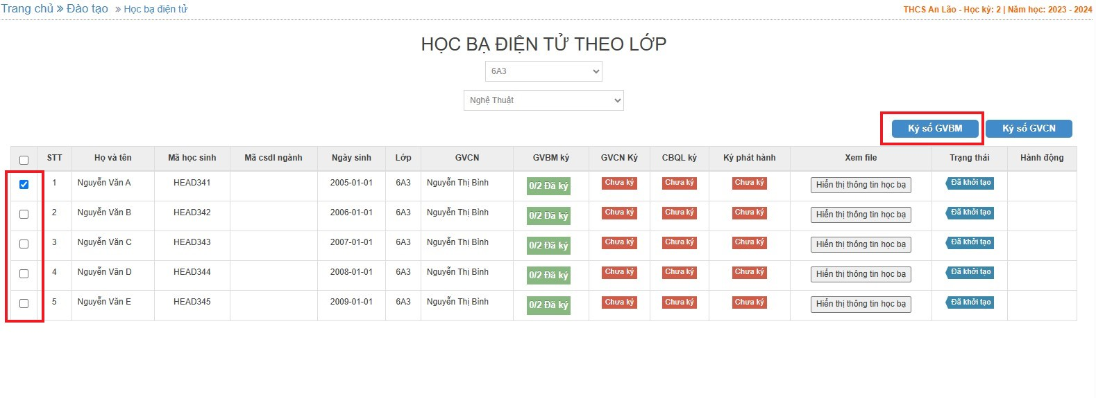

**Bước 6**: Hệ thống báo có chắc chắn ký số GVBM vào học bạ ? Thầy/cô nhấn OK

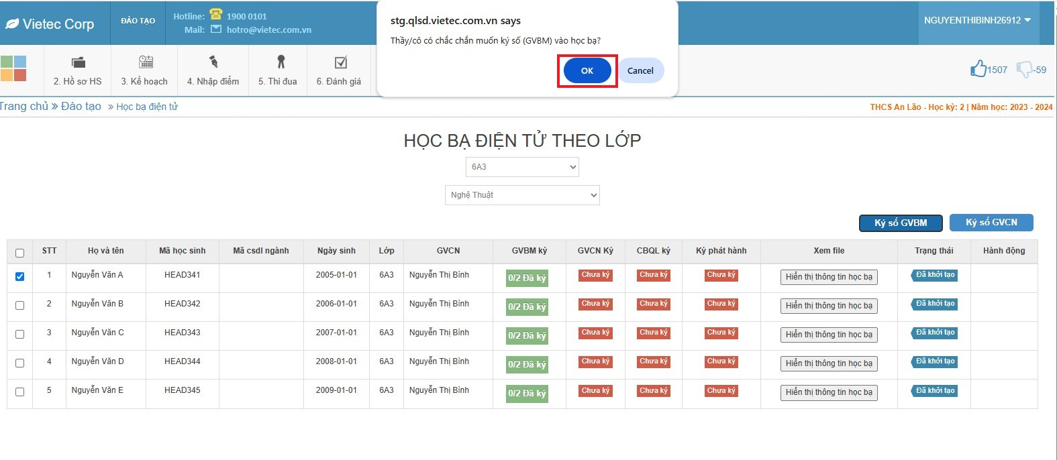

**Bước 7**: Hệ thống thông báo đã gửi học bạ đến ứng dụng ký số, thầy/cô xác nhận trên app và quay lại đây xem file đã ký.

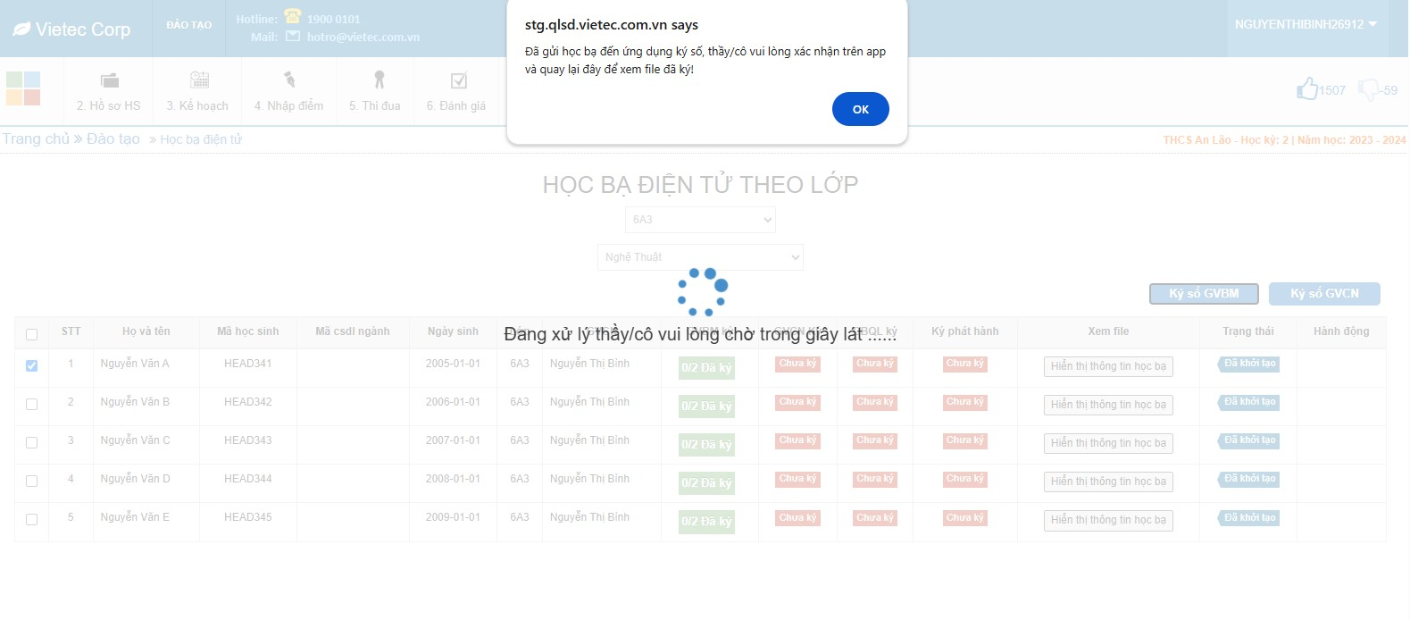

**Bước 8:** Thầy/cô đăng nhập trên app VNPT Smart CA hoặc Viettel CA . Vào mục ký số > Kiểm tra thông tin yêu cầu ký số và nhấn vào Ký số.

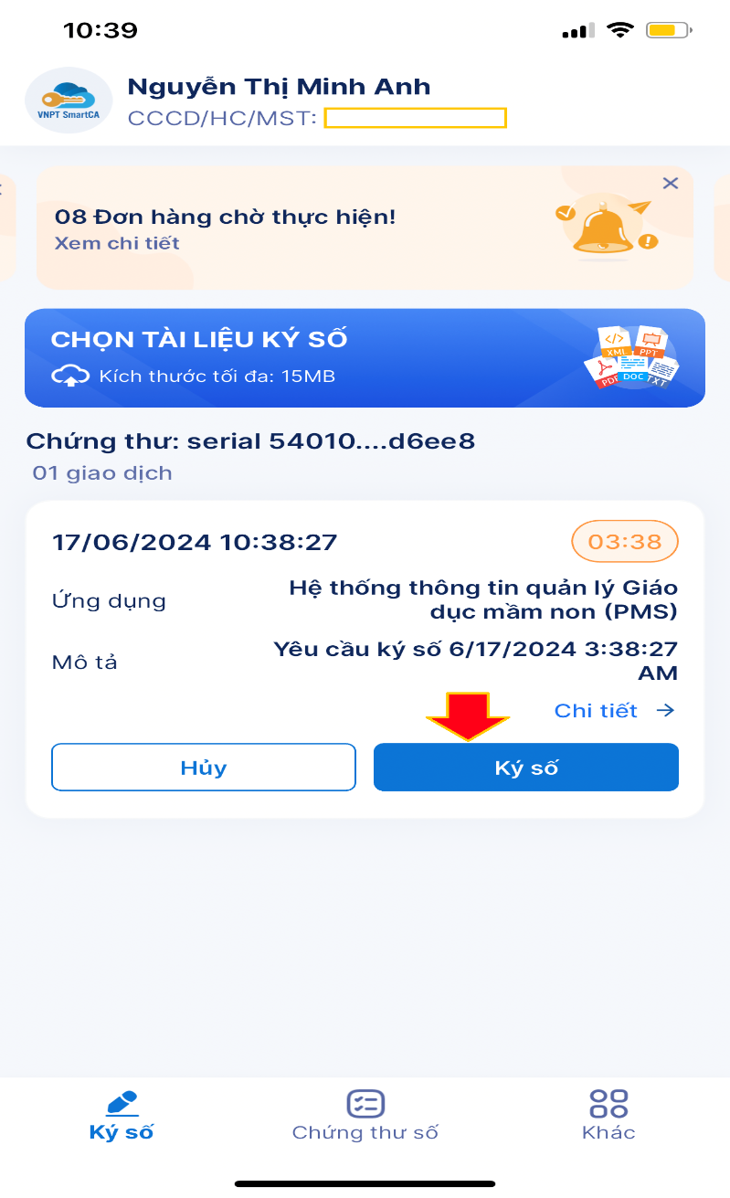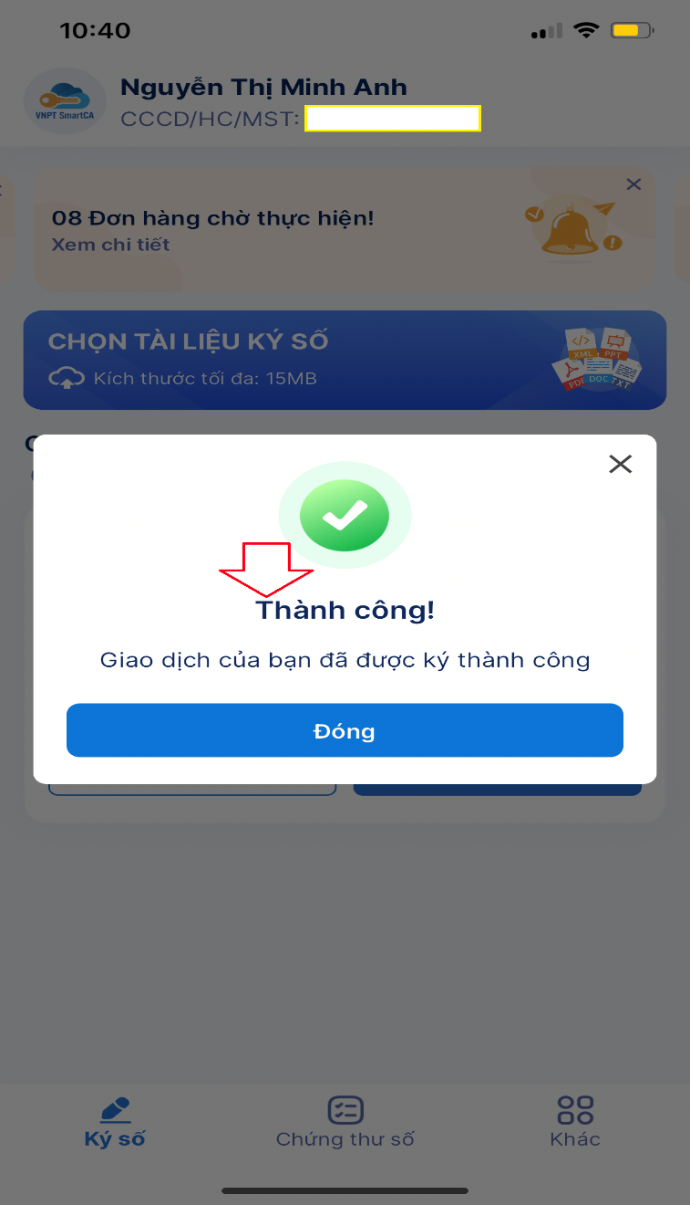

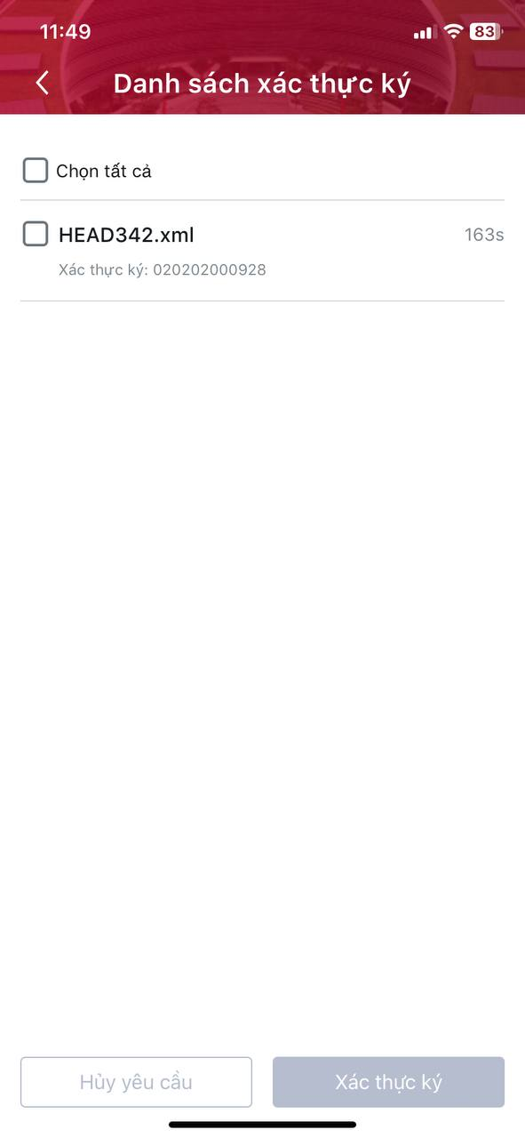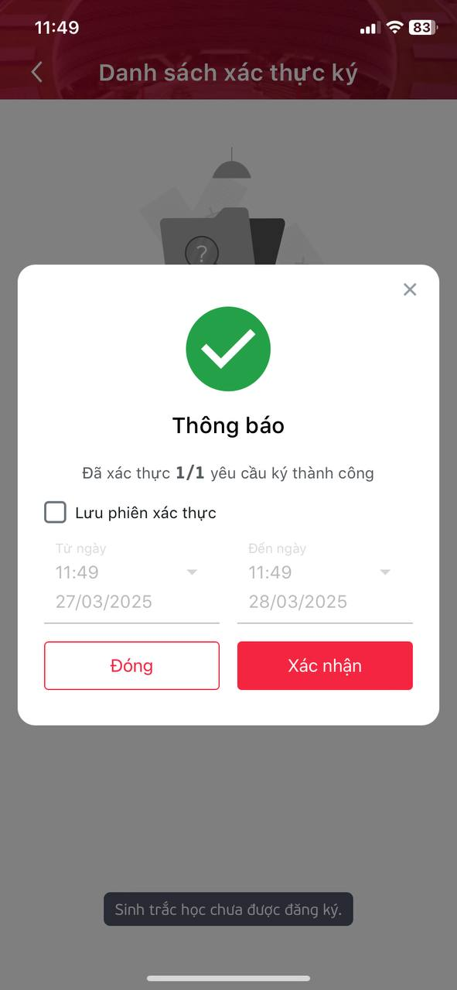

**Bước 9:** Sau khi ký số thành công trên app hiển thị giao dịch của bạn được ký thành công. Thầy/cô kiểm tra trên hệ thống quản lý sổ điểm file học bạ đã được ký số bằng cách nhấn vào Check trạng thái

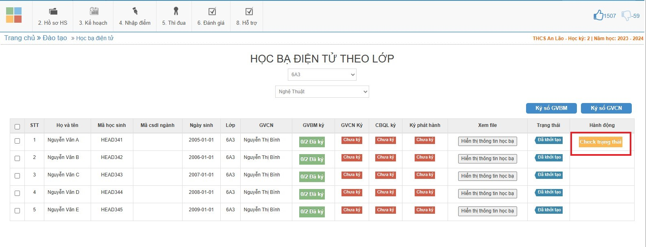

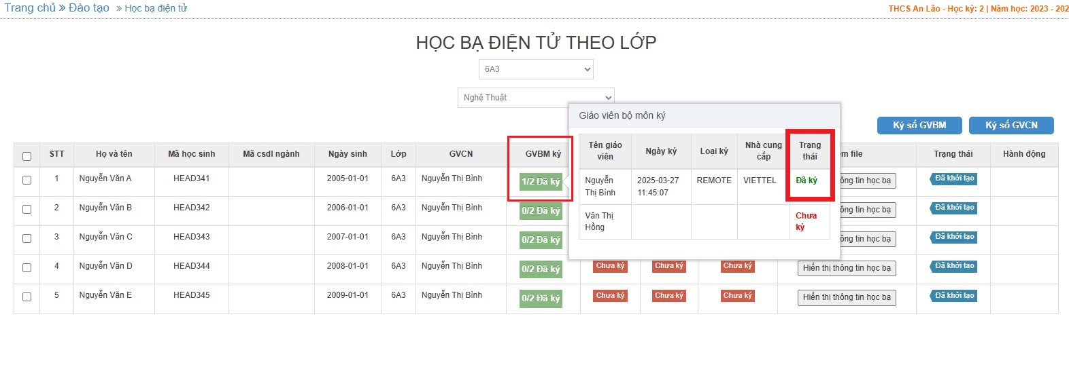

* **Đối với tài khoản nhà trường**

**Bước 1**: Quay lại trang chủ thầy/cô là tài khoản nhà trường click vào Thí điểm học bạ số THCS, THPT, GDTX

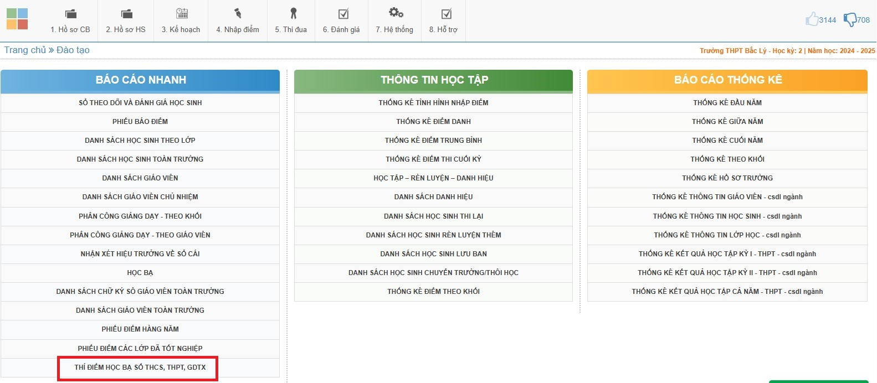

**Bước 2**: Thầy/cô chọn lớp để tổng hợp số liệu vào học bạ .

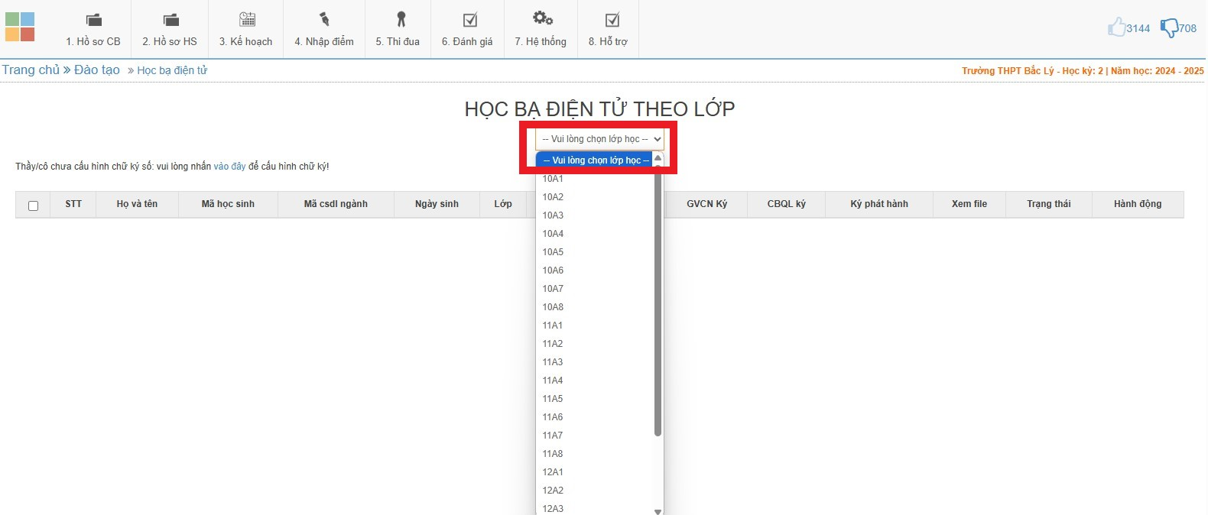

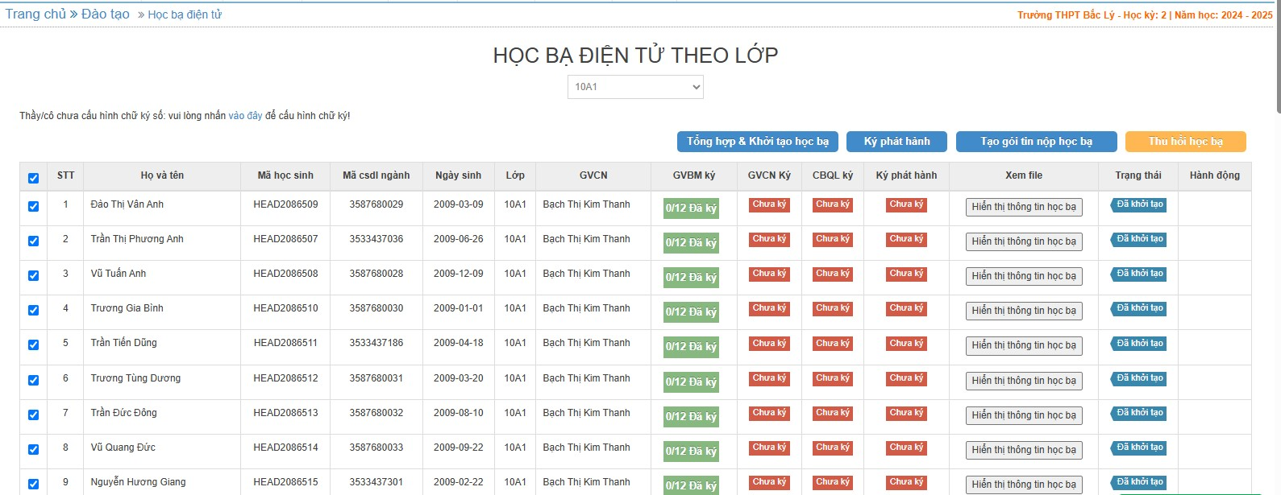

**Bước 3**: Click vào Hiển thị thông tin học bạ của từng học sinh để kiểm tra giáo viên bộ môn đã nhập đủ điểm chưa

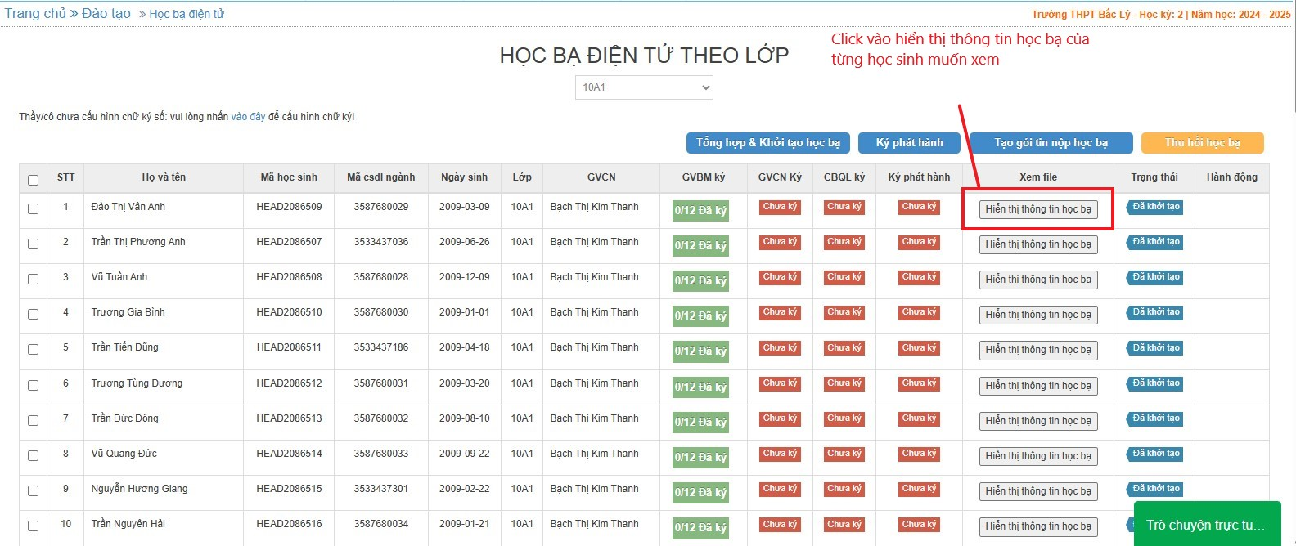

**Bước 4**: Click vào mục GVBM ký để kiểm tra GVBM đã ký số hết các môn cho học sinh chưa

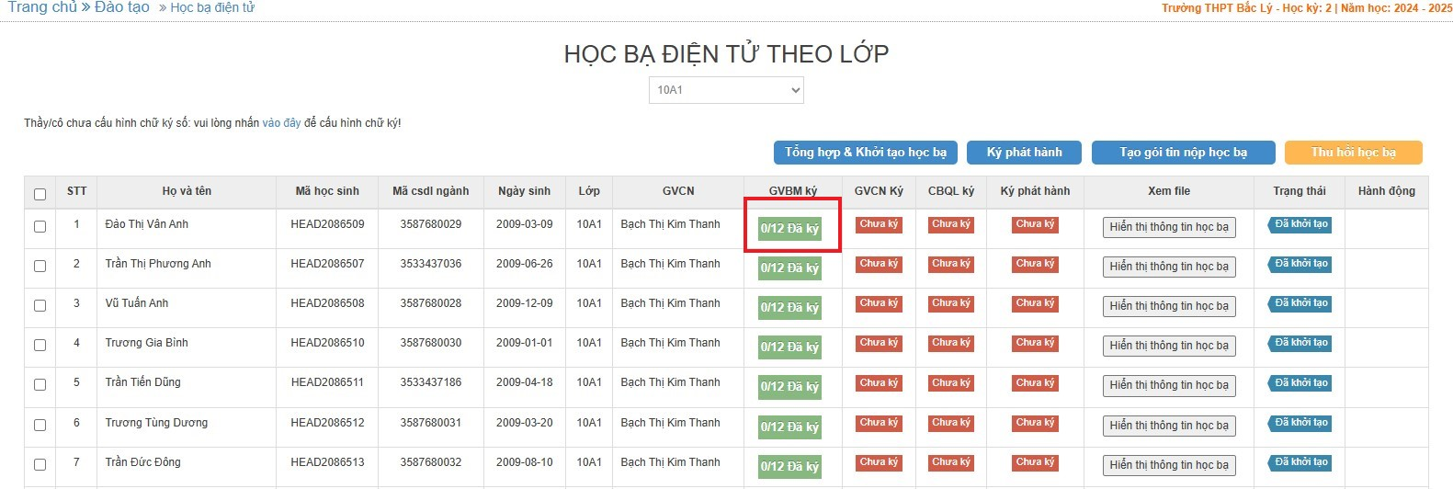

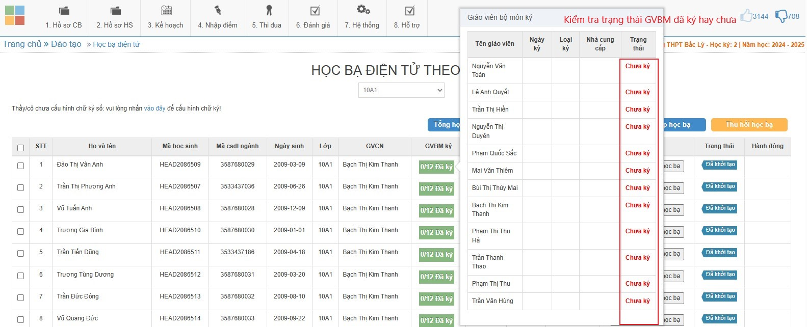

* **Đối với tài khoản hiệu trưởng**

**Bước 1**: Đăng nhập tài khoản hiệu trưởng hoặc phó hiệu trưởng. Vào mục 6.3 Học bạ điện tử

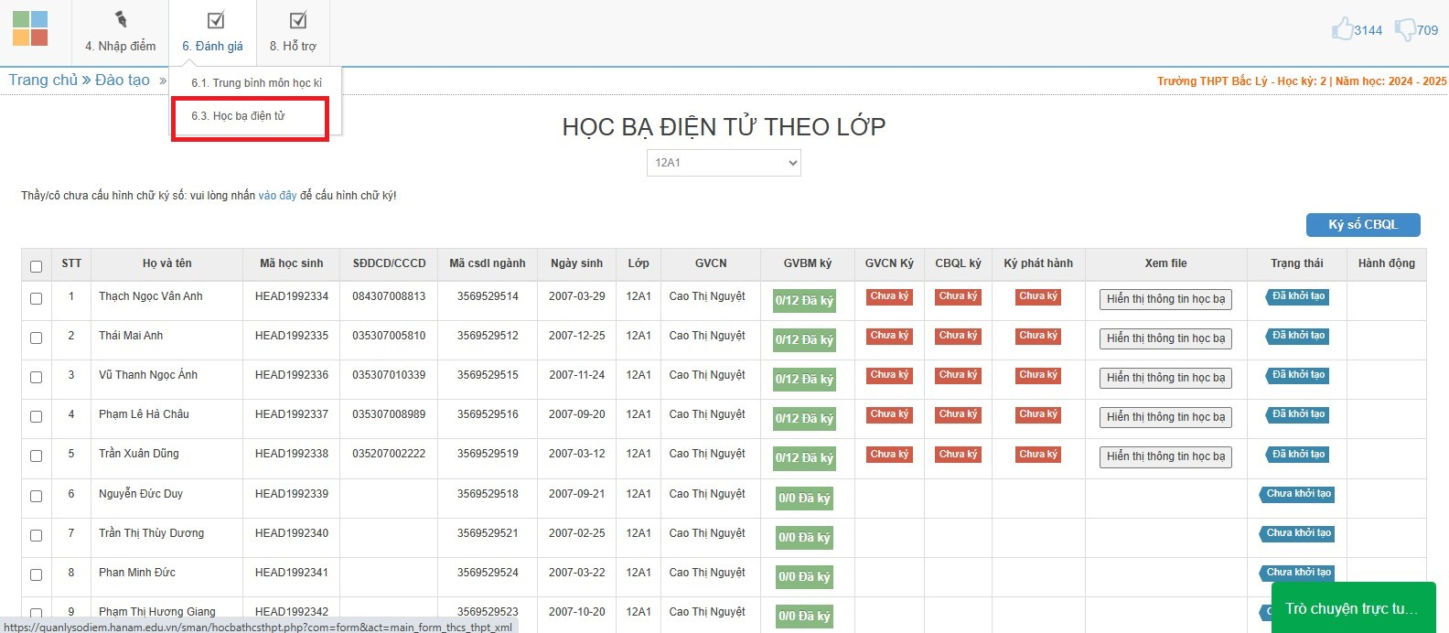

**Bước 2**: Chọn lớp để ký số cán bộ quản lý . 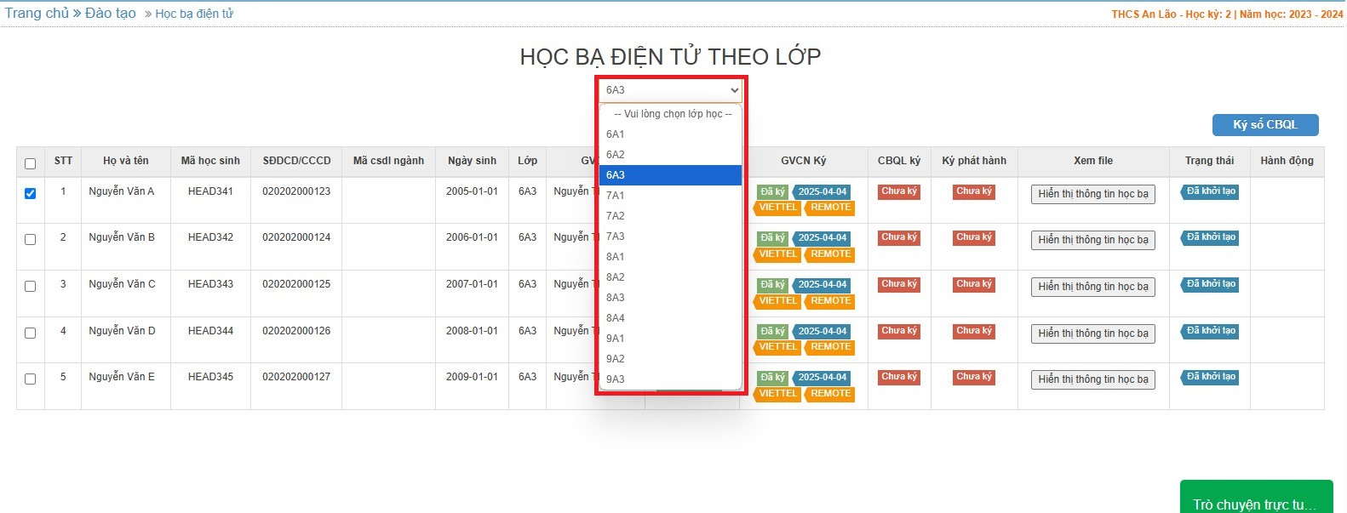

**Bước 3:** Tích chọn 1 học sinh hoặc nhiều học sinh nhấn ký số CBQL

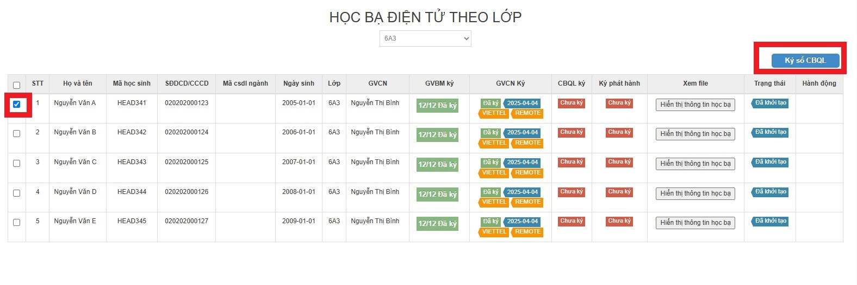

**Bước 4:** Hệ thống thông báo chắn chắn ký số Người dùng nhấn OK

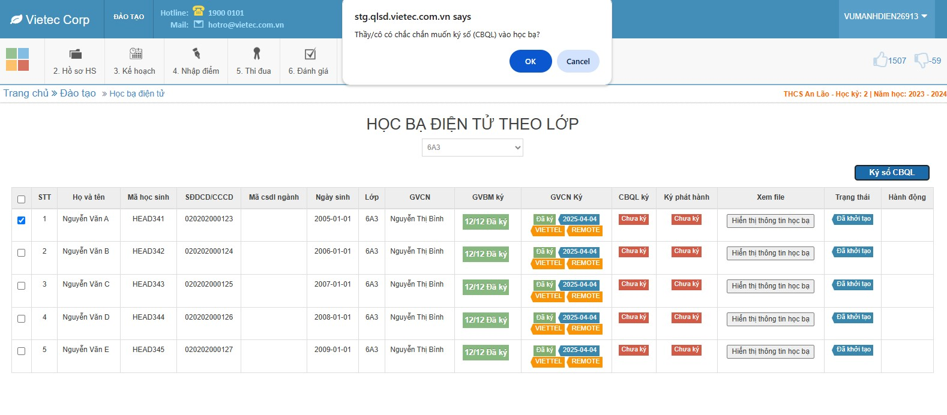

**Bước 5:** Nhấn OK và ký trên app

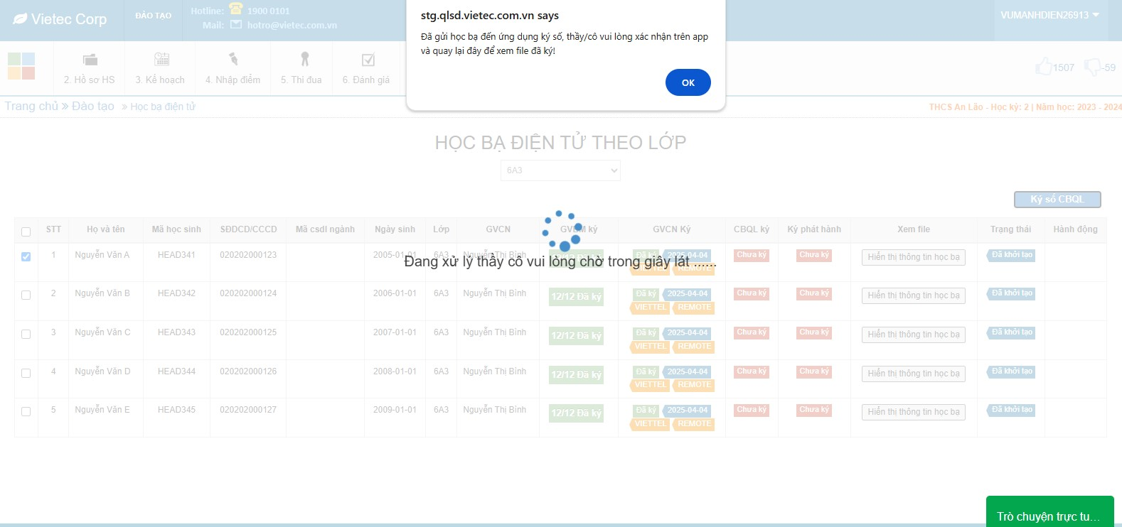

**Bước 6:** Check trạng thái sau khi ký số thành công

**3. Thao tác đăng ký chứng thư số với Bộ ( chỉ tk trường )**

**Bước 1:** Chọn chứng thư số dùng để ký phát hành

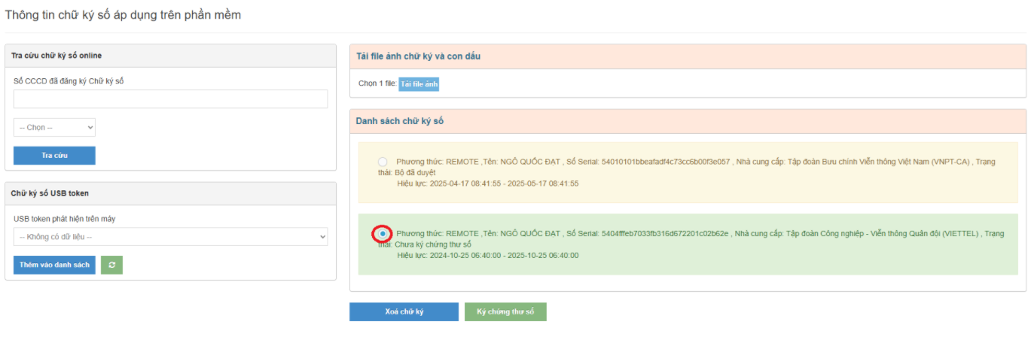

**Bước 2:** Ký chứng thư số

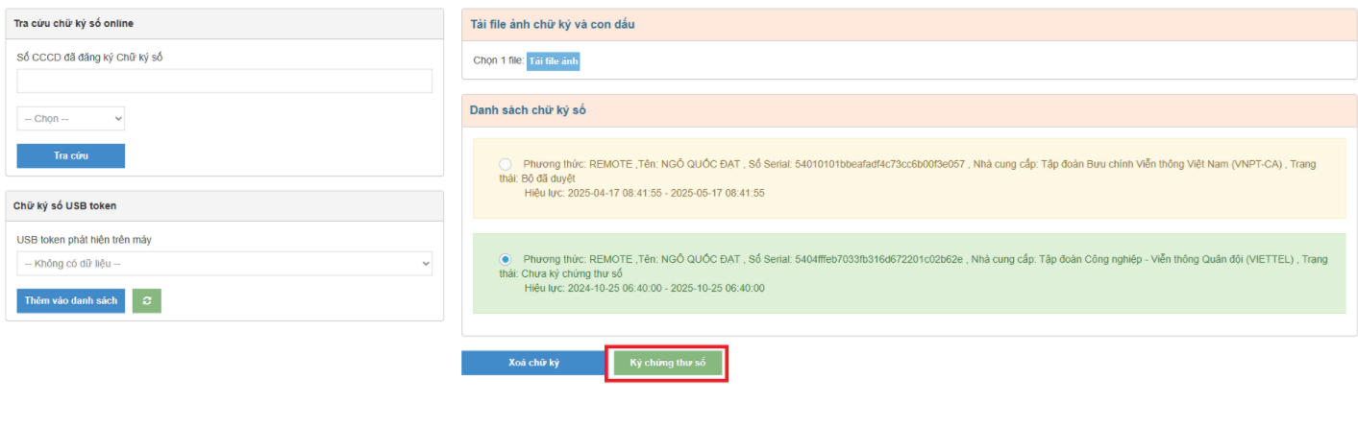

Thầy/cô đăng nhập trên app VNPT Smart CA hoặc Viettel CA . Vào mục ký số > Kiểm tra thông tin yêu cầu ký số và nhấn vào Ký số

**Bước 3:** Check trạng thái ký

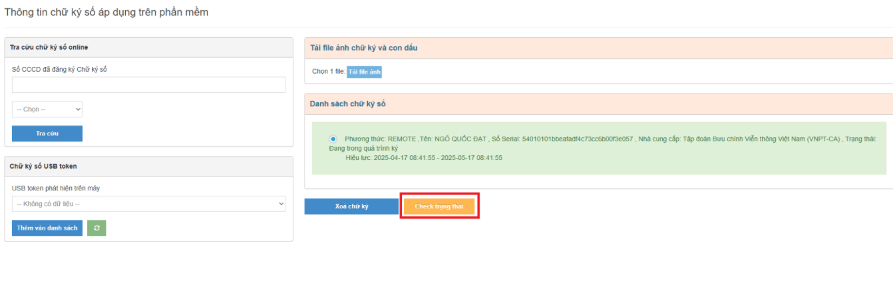

**Bước 4:** Gửi chứng thư số lên Bộ

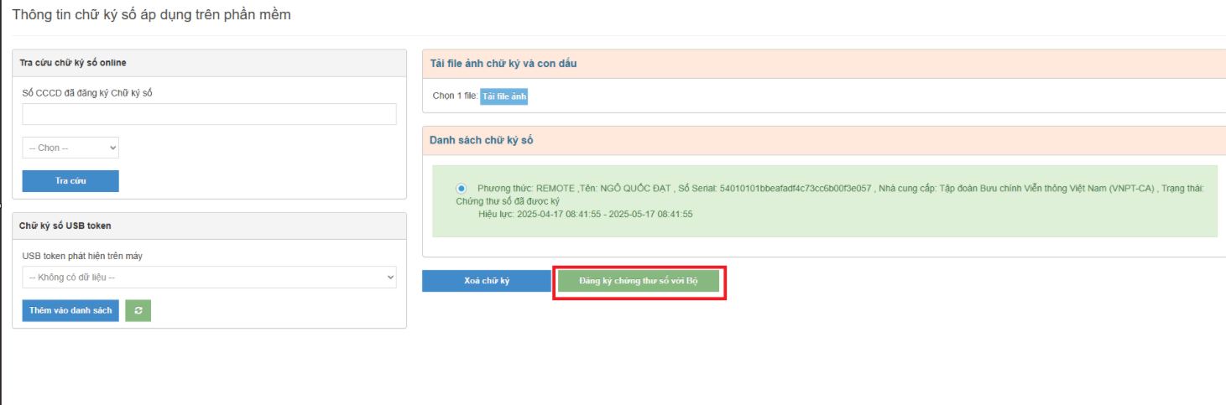

**Bước 5:** Check trạng thái duyệt chứng thư số

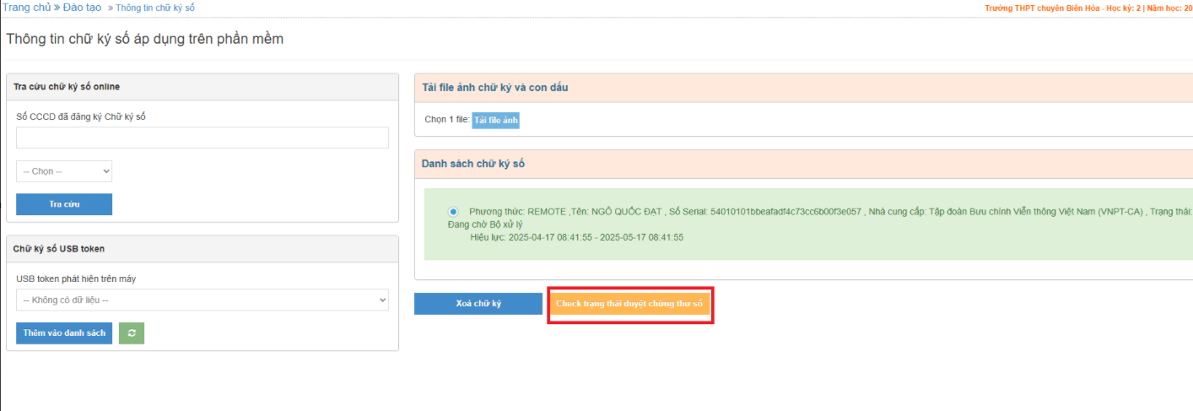

**\*Lưu ý:** Trong cùng 1 thời điểm chỉ cho phép 1 chứng thư được gửi lên Bộ và sau khi chứng thư được Bộ duyệt nếu muốn dùng chứng thư khác để đăng ký thì bắt buộc phâir ấn xóa chữ ký đó và làm lại các bước phía trên đối với chữ ký mới**.**

**4. Thao tác đẩy học bạ số lên Bộ ( chỉ tk trường )**

**Bước 1:** Bắt buộc phải có đủ chữ ký của gvbm, gvcn, cbql và ký phát hành

**Bước 2:** Tích chọn học bạ muốn nộp lên Bộ và ấn nút Tạo gói tin nộp học bạ

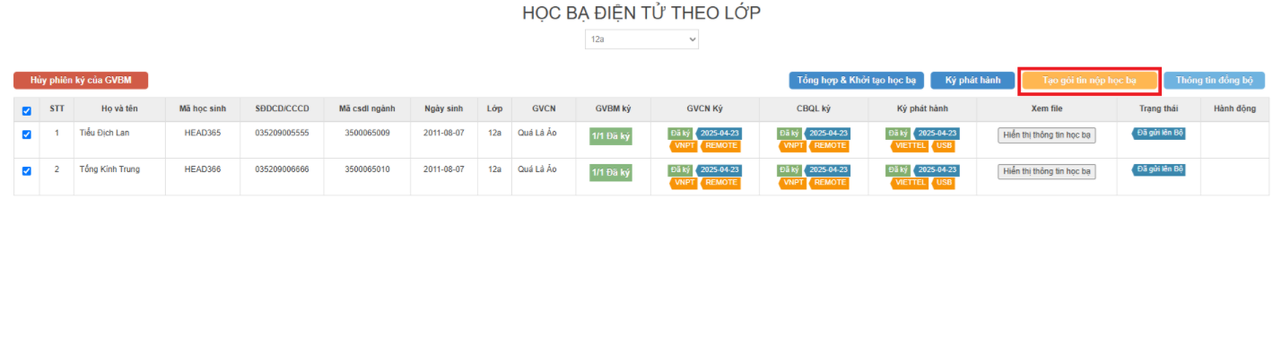

**Bước 3:** Để xem thông tin các gói tin đã đồng bộ lên Bộ ấn vào nút Thông tin đồng bộ

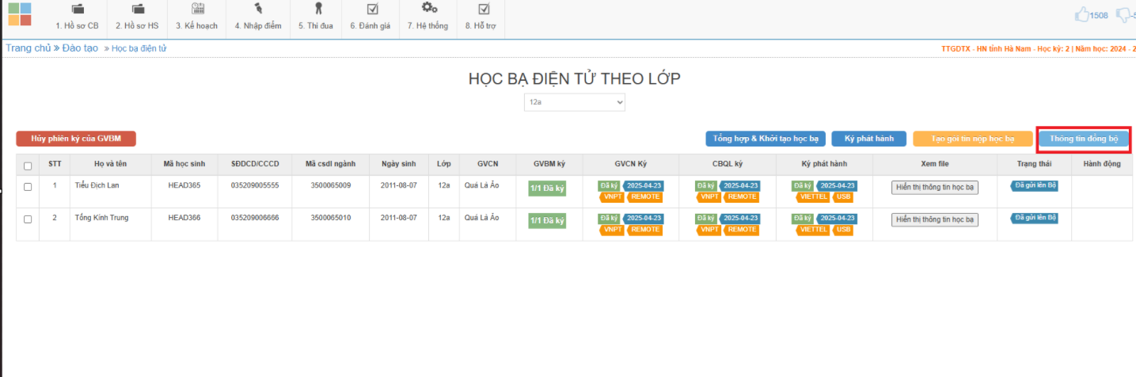

**Giao diện danh sách các gói tin đồng bộ lên Bộ giáo dục**

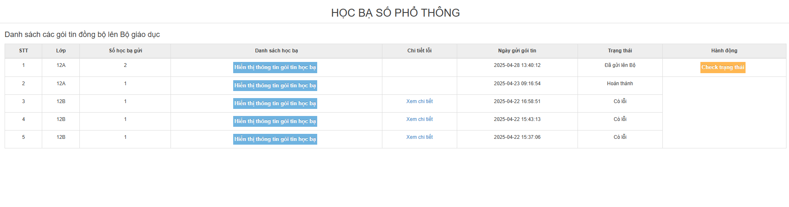

Danh sách học bạ: danh sách các học bạ trong gói tin đẩy lên Bộ giáo dục

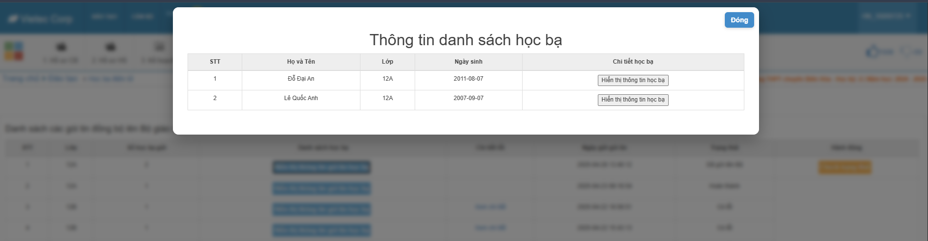

**Bước 4:** Ấn nút check trạng thái để xem trạng thái của gói tin đồng bộ

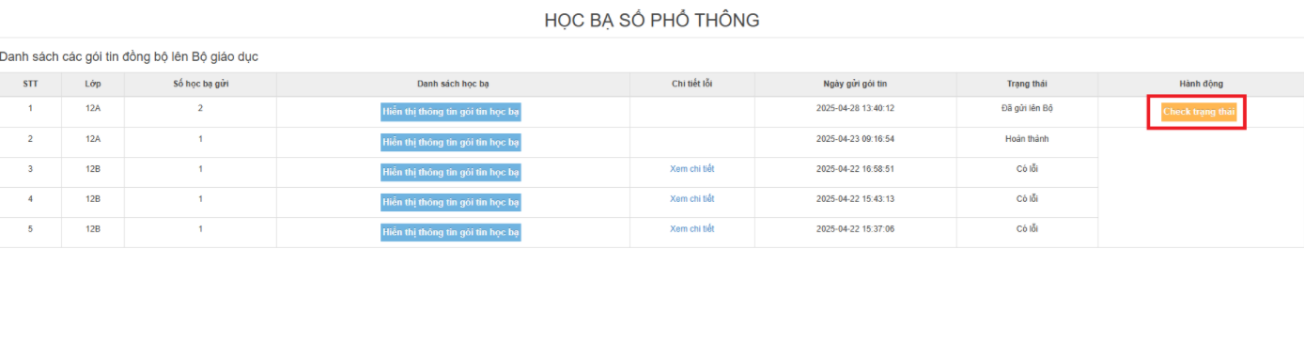

Sau khi ấn check:

Trạng thái hoàn thành => Học bạ đã được Bộ duyệt và phát hành

Trạng thái có lỗi => Học bạ có lỗi, thầy/cô vui lòng ấn vào chi tiết lỗi để xem lỗi là gì và xử lý

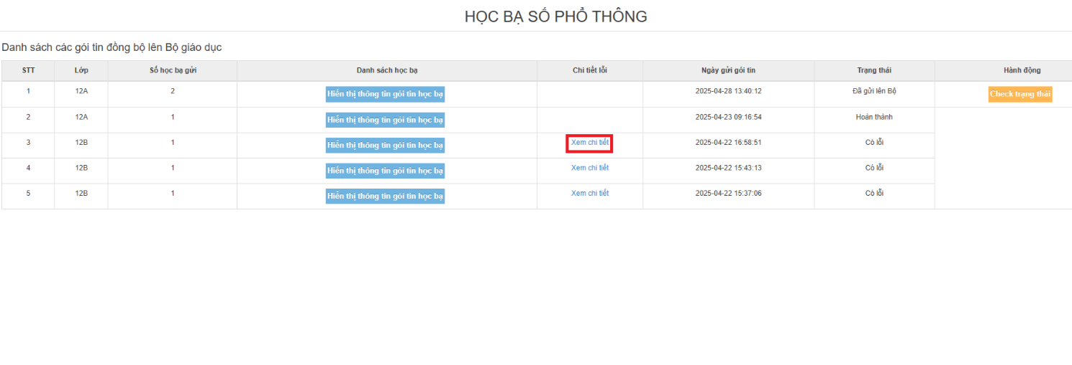

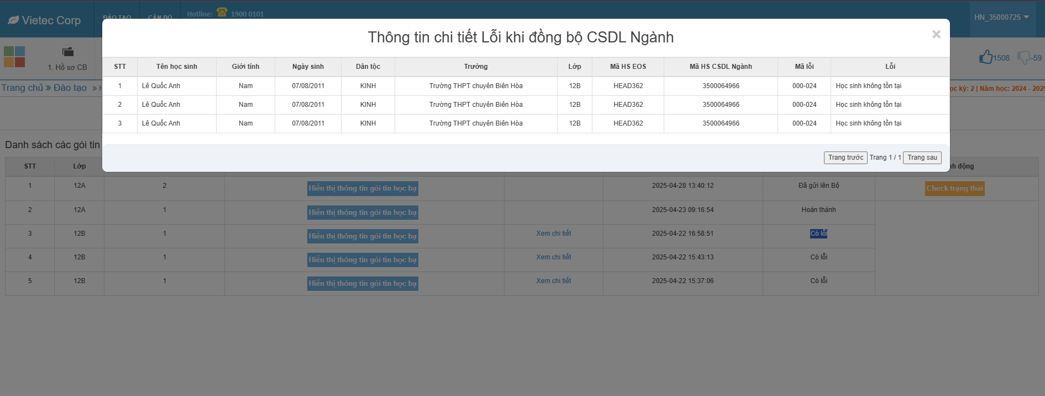

*Lưu ý: Nếu học bạ có lỗi thầy/cô vui lòng khắc phục lỗi và khởi tạo học bạ lại sau đó tiến hành ký học bạ từ đầu và nộp lại gói tin lên Bộ.

**Chúc thầy/cô thành công!**